1. 首先在Linux系统中打开terminal，输入 rpm -qa|grep mariadb
2. 发现有该版本号需要先删除干净：

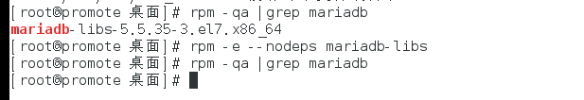

下载MySQL的压缩包:https://pan.baidu.com/s/165OjC-LgiIaswoYt7HCk3g



输入指令解压：tar:备份文件；-zxvf和-z通过gzip指令处理备份文件；-x从备份文件中还原文件；-v显示指令执行过程；-f指定备份文件；后面再跟上文件名

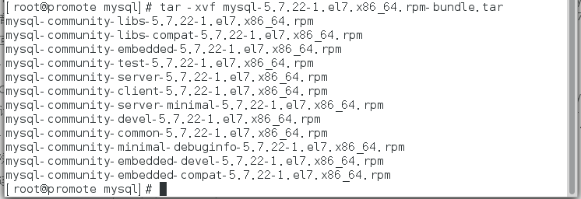

按照common，libs，client，server的顺序依次安装，因为后一个需要以来前一个

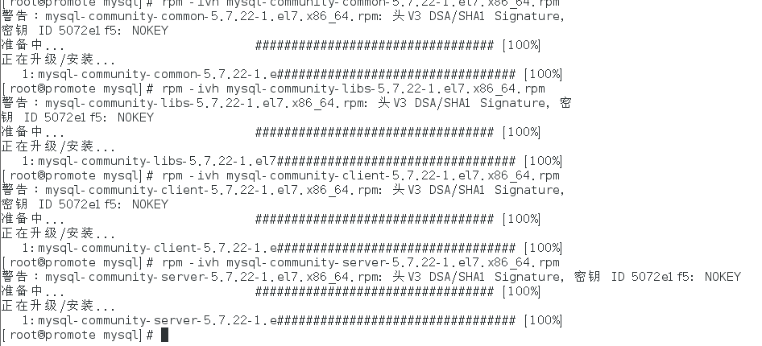

安装完成后，经过一系列的初始化和修改密码后，数据库安装完成：

